 | Web Côté Client  TP N° 8

Exercice 1 :
Ecrire le code HTML utilisant une feuille de styles pour créer la page suivante
Etat initial des liens | Etat de chaque lien après passage de la souris
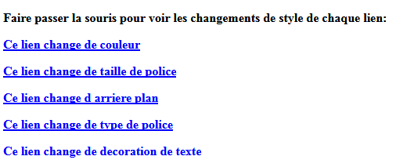 | 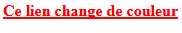

Exercice 2 :
Ecrire le code HTML utilisant une feuille de styles pour créer la page suivante
Etat initial du lien | Etat du lien après passage de la souris
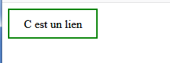 | 

